

**CRM SYSTEM AT KHANH HA JEWELRY**

**Software Design Document**

**Project Code: <KHANHHACRM>**

**Document Code: <file name>**

**Danang, Jan 2022**

1. **Giới thiệu**
   1. ***Mục đích***

Thiết kế phần mềm tự động hóa quá trình thu thập thông tin khách hàng và chăm sóc khách hàng của Trung tâm Kim hoàn Khánh Hà.

* 1. ***Phạm vi***
* Địa điểm: dự án được thực hiện tại Trung tâm Kim hoàn Khánh Hà ở Đà Nẵng.
* Người dùng: Hệ thống dành cho các nhân viên và quản lý của cửa hàng.
* Chức năng: Người dùng sẽ phải đăng nhập khi vào hệ thống, sau đó nhập các thông tin của khách hàng khi mua hàng để hệ thống xử lý và tiến hành tự động hóa chăm sóc khách hàng.
* Tích hợp: hiện tại khách hàng đang dùng hệ thống tích hợp để quản lý cửa hàng nhưng muốn có một hệ thống tách biệt riêng để chỉ quản lý, phân tích và chăm sóc khách hàng.
  1. ***Tổng quan***

Tài liệu này có những phần chính như sau:

Phần 1: Giới thiệu chung

Phần 2: Thiết kế lớp

Phần 3: Thiết kế database

Phần 4: Thiết kế giao diện

Phần 5: Thiết kế kiến trúc

* 1. ***Định nghĩa:***

|  |  |  |
| --- | --- | --- |
| **STT** | **Từ viết tắt** | **Mô tả** |

|  |  |  |
| --- | --- | --- |
|  | NA | Not Applicable |
|  | CRM | Customer Relationship Management |

1. **Thiết kế kiến trúc:**

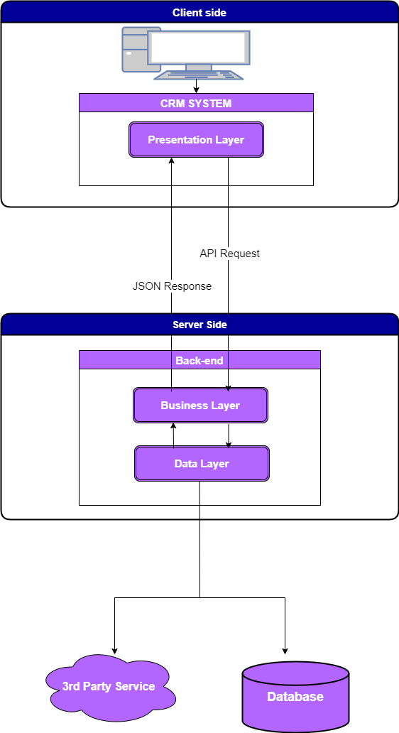

**3. Thiết kế lớp :**

***3.1. Class diagram:***

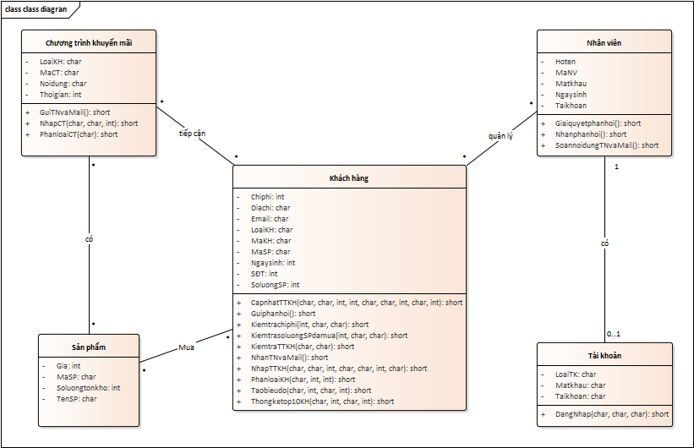

***3.2. Mô tả phương thức:***

* **Mô tả phương thức:**
  + **Class:** Khách hàng

|  |  |  |
| --- | --- | --- |
| **Method name: CapnhatTTKH()** | **Class name: Khách hàng** | **Programmer: Minnie** |
| **Event: Button X click** | | |
| **Inputs** | **Name** | **Data type** |
| MaKH | Char |
| MaSP | Char |
| SDT | Int |
| Chiphi | Int |
| Diachi | Char |
| Email | Char |
| Gia | Int |
| TenSP | Char |
| Soluong | Int |
| **Outputs** | Ketqua | Char |
| **Algorithm specification** | Nhân viên thực hiện cập nhật thông tin khách hàng vào hệ thống  Nếu hợp lệ thì báo cập nhật khách hàng thành công nếu không hợp lệ thì báo lỗi.   * MaKH: Mã khách hàng * MaSP: Mã sản phẩm * SDT: Số điện thoại liên lạc của khách hàng * Chiphi: Tổng chi phí khách hàng đã bỏ ra * Diachi: Địa chỉ của khách hàng * Email: Email của khách hàng * Gia: Giá sản phẩm * TenSP: Tên sản phẩm đã mua * Soluong: Số lượng sản phẩm đã mua | |
| **Notes** | N/A | |

|  |  |  |
| --- | --- | --- |
| **Method name: Guiphanhoi()** | **Class name: Khách hàng** | **Programmer: Minnie** |
| **Event: Button X click** | | |
| **Inputs** | **Name** | **Data type** |
|  |  |
| **Outputs** | Ketquaphanhoi | Char |
| **Algorithm specification** | Nhân viên giải quyết phản hồi của khách hàng, nếu nhân viên không giải quyết được thì để N/A, nếu nhân viên giải quyết được thì cập nhật vào hệ thống để hệ thống gửi về cho khách hàng. | |
| **Notes** | N/A | |

|  |  |  |
| --- | --- | --- |
| **Method name: Kiemtrachiphi()** | **Class name: Khách hàng** | **Programmer: Minnie** |
| **Event: Button X click** | | |
| **Inputs** | **Name** | **Data type** |
| Chiphi | Int |
|  | MaKH | Char |
|  | MaSP | Char |
| **Outputs** | Ketquakiemtrachiphi | Int |
| **Algorithm specification** | Hệ thống kiểm tra tổng chi phí mà khách hàng đã bỏ ra:   * Nếu chi phí bỏ ra trên 100 triệu thì báo kết quả là 1, báo đây là khách hàng trung thành: * Chiphi: Tổng chi phí mà khách hàng đã bỏ ra * MaKH: Mã khách hàng * MaSP: Mã sản phẩm * Nếu chi phí bỏ ra dưới 100 triệu thì báo kết quả là 0 | |
| **Notes** | N/A | |

|  |  |  |
| --- | --- | --- |
| **Method name: KiemtrasoluongSPdamua()** | **Class name: Khách hàng** | **Programmer: Minnie** |
| **Event: Button X click** | | |
| **Inputs** | **Name** | **Data type** |
| SoluongSP | Int |
| MaSP | Char |
| MaKH | Char |
| **Outputs** | Ketquakiemtrasoluong | Int |
| **Algorithm specification** | Hệ thống kiểm tra tổng số lượng sản phẩm mà khách hàng đã mua:   * Nếu số lượng trên 5 thì báo kết quả là 1, thông báo đây là khách hàng trung thành * SoluongSP: Số lượng sản phẩm mà khách hàng đã mua * MaSP: Mã sản phẩm mà khách hàng mua * MaKH: Mã khách hàng * Nếu số lượng dưới 5 thì báo kết quả là 0 | |
| **Notes** | N/A | |

|  |  |  |
| --- | --- | --- |
| **Method name: KiemtraTTKH()** | **Class name: Khách hàng** | **Programmer: Minnie** |
| **Event: Button X click** | | |
| **Inputs** | **Name** | **Data type** |
| MaSP | Char |
| MaKH | Char |
| **Outputs** | KetquakiemtraTTKH | Char |
| **Algorithm specification** | Tiến hành kiểm tra thông tin khách hàng, nếu không hợp lệ thì báo lỗi, nếu hợp lệ thì báo kiểm tra thành công và thông báo:   * MaSP: Mã sản phẩm * MaKH: Mã khách hàng | |
| **Notes** | N/A | |

|  |  |  |
| --- | --- | --- |
| **Method name: NhanTNvaMail()** | **Class name: Khách hàng** | **Programmer: Minnie** |
| **Event: Button X click** | | |
| **Inputs** | **Name** | **Data type** |
|  |  |
| **Outputs** | Ketquatrave | Char |
| **Algorithm specification** | Nếu khách hàng đã nhận được tin nhắn và mail thì báo hợp lệ còn không thành công thì báo lỗi | |
| **Notes** | N/A | |

|  |  |  |
| --- | --- | --- |
| **Method name: NhapTTKH()** | **Class name: Khách hàng** | **Programmer: Minnie** |
| **Event: Button X click** | | |
| **Inputs** | **Name** | **Data type** |
| MaKH | Char |
| MaSP | Char |
| SDT | Int |
| Diachi | Char |
| Email | Char |
| Gia | Int |
| TenSP | Char |
| **Outputs** | KetquanhapTTKH | Char |
| **Algorithm specification** | Nhân viên thực hiện nhập thông tin khách hàng vào hệ thống  Nếu hợp lệ thì báo nhập khách hàng thành công nếu không hợp lệ thì báo lỗi.   * MaKH: Mã khách hàng * MaSP: Mã sản phẩm * SDT: Số điện thoại liên lạc của khách hàng * Chiphi: Tổng chi phí khách hàng đã bỏ ra * Diachi: Địa chỉ của khách hàng * Email: Email của khách hàng * Gia: Giá sản phẩm * TenSP: Tên sản phẩm đã mua   Soluong: Số lượng sản phẩm đã mua | |
| **Notes** | N/A | |

|  |  |  |
| --- | --- | --- |
| **Method name: PhanloaiKH()** | **Class name: Khách hàng** | **Programmer: Minnie** |
| **Event: Button X click** | | |
| **Inputs** | **Name** | **Data type** |
| MaKH | Char |
| Chiphi | Int |
| SoluongSP | Int |
| **Outputs** | LoaiKH | Char |
| **Algorithm specification** | * Nếu kết quả kiểm tra chi phí là 1 hoặc kết quả kiểm tra số lượng sản phẩm đã mua là 1 thì được phân làm “Khách hàng trung thành”. * Nếu kết quả kiểm tra chi phí và số lượng sản phẩm đã mua là 0 thì được phân làm “Khách hàng mới”. * Thông báo thông tin: * MaKH: Mã khách hàng. * Chiphi: Tổng chi phí mà khách hàng đã bỏ ra. * SoluongSP: Số lượng sản phẩm khách hàng đã mua. | |
| **Notes** | N/A | |

|  |  |  |
| --- | --- | --- |
| **Method name: Taobieudo()** | **Class name: Khách hàng** | **Programmer: Minnie** |
| **Event: Button X click** | | |
| **Inputs** | **Name** | **Data type** |
| MaKH | Char |
| SoluongSP | Int |
| MaSP | Char |
| Chiphi | Int |
| **Outputs** | Ketquataobieudo | Char |
| **Algorithm specification** | Dựa vào những số liệu đã thống kê, hệ thống đưa ra các biểu đồ, nếu hệ thống tạo biểu đồ thành công thì báo thành công còn không thành công thì báo lỗi | |
| **Notes** | N/A | |

|  |  |  |
| --- | --- | --- |
| **Method name: Thongketop10KH()** | **Class name: Khách hàng** | **Programmer: Minnie** |
| **Event: Button X click** | | |
| **Inputs** | **Name** | **Data type** |
| MaKH | Char |
| Chiphi | Int |
| MaSP | Char |
| SoluongSP | Int |
| **Outputs** | Top10KH | Char |
| **Algorithm specification** | Dựa vào số liệu đã thống kê, đưa ra top 10 khách hàng trung thành có lượng chi phí và số lượng sản phẩm đã mua nhiều nhất. | |
| **Notes** | N/A | |

* + **Class:** Chương trình khuyến mãi

|  |  |  |
| --- | --- | --- |
| **Method name: NhapCT()** | **Class name: Chương trình khuyến mãi** | **Programmer: Bích Thư** |
| **Event: Botton X click** | | |
| **Inputs** | **Name** | **Data type** |
| MaCT | Char |
| NoidungCT | Char |
| Thoigian | Int |
| **Outputs** | Ketqua | Short |
| **Algorithm specification** | 1. Hệ thống truy cập vào lớp Chương trình khuyến mãi  2. Nhập các chương trình vào hệ thống | |
| **Notes** | N/A | |

|  |  |  |
| --- | --- | --- |
| **Method name: PhanloaiCT()** | **Class name: Chương trình khuyến mãi** | **Programmer: Bích Thư** |
| **Event: Botton X click** | | |
| **Inputs** | **Name** | **Data type** |
| LoaiKH | Char |
| **Outputs** | Ketqua | Short |
| **Algorithm specification** | 1. Hệ thống truy cập vào lớp Chương trình khuyến mãi.  2. Trả về thông tin Loại khách hàng từ lớp Chương trình khuyến mãi.  3. Dựa vào thông tin loại khách hàng mà hệ thống phân loại các chương trình cho từng loại khách hàng. | |
| **Notes** | N/A | |

|  |  |  |
| --- | --- | --- |
| **Method name: GuiTNvaMail()** | **Class name: Chương trình khuyến mãi** | **Programmer: Bích Thư** |
| **Event: Botton X click** | | |
| **Inputs** | **Name** | **Data type** |
|  |  |
| **Outputs** | Ketqua | Short |
| **Algorithm specification** | 1. Hệ thống truy cập vào lớp Chương trình khuyến mãi.  2. Trả về thông tin Loại khách hàng từ lớp Chương trình khuyến mãi  3. Dựa vào thông tin loại khách hàng, hệ thống Gửi tin nhắn và mail dến khách hàng phù hợp. | |
| **Notes** | N/A | |

* + **Class:** Tài khoản

|  |  |  |
| --- | --- | --- |
| **Method name: DangNhap()** | **Class name: Tài khoản** | **Programmer: Bích Thư** |
| **Event: Botton X click** | | |
| **Inputs** | **Name** | **Data type** |
| LoaiTK | Char |
| Matkhau | Char |
| Taikhoan | Char |
| **Outputs** | Ketqua | Short |
| **Algorithm specification** | 1. Người dùng nhập tên tài khoản và mật khẩu.  2. Đăng nhập vào và sử dụng các hoạt động quản lý trong hệ thống. | |
| **Notes** |  | |

* + **Class:** Nhân viên

|  |  |  |
| --- | --- | --- |
| **Method name: SoannoidungTNvaMail()** | **Class name: Nhân viên** | **Programmer: Bích Thư** |
| **Event: Botton X click** | | |
| **Inputs** | **Name** | **Data type** |
|  |  |
| **Outputs** | Ketqua | Short |
| **Algorithm specification** | 1. Truy cập vào hệ thống.  2. Soạn nội dung tin nhắn và Mail dựa vào từng loại khách hàng khác nhau và các chương trình khuyến mãi phù hợp. | |
| **Notes** | N/A | |

|  |  |  |
| --- | --- | --- |
| **Method name: Nhanphanhoi()** | **Class name: Nhân viên** | **Programmer: Bích Thư** |
| **Event: Botton X click** | | |
| **Inputs** | **Name** | **Data type** |
|  |  |
| **Outputs** | Ketqua | Short |
| **Algorithm specification** | 1. Truy cập vào hệ thống.  2. Kiểm tra mục thư phần phản hồi của khách hàng. | |
| **Notes** | N/A | |

|  |  |  |
| --- | --- | --- |
| **Method name: Giaiquyetphanhoi()** | **Class name: Nhân viên** | **Programmer: Bích Thư** |
| **Event: Botton X click** | | |
| **Inputs** | **Name** | **Data type** |
|  |  |
| **Outputs** | Ketqua | Short |
| **Algorithm specification** | 1. Truy cập vào hệ thống.  2. Kiểm tra mục thư phần phản hồi của khách hàng.  3. Giải quyết các phản hồi của khách hàng | |
| **Notes** | N/A | |

**4. Thiết kế database:**

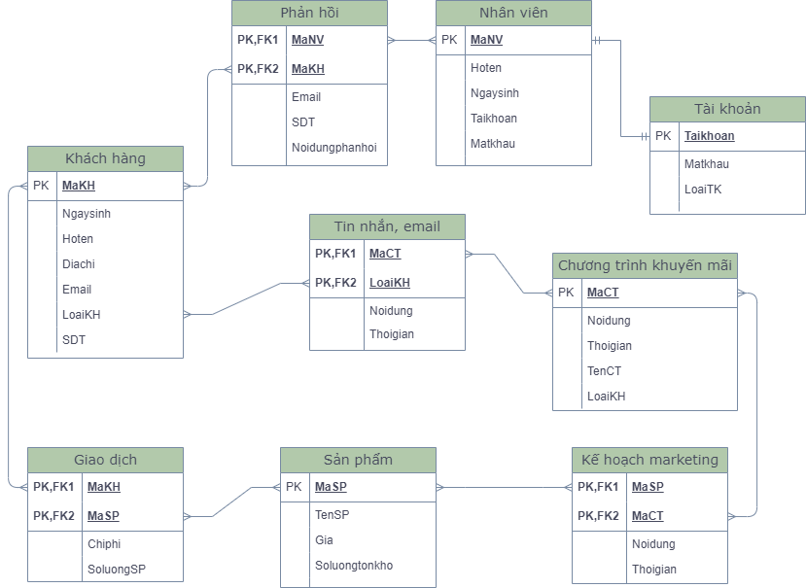

**5. Thiết kế giao diện:**

* Mockup UI:

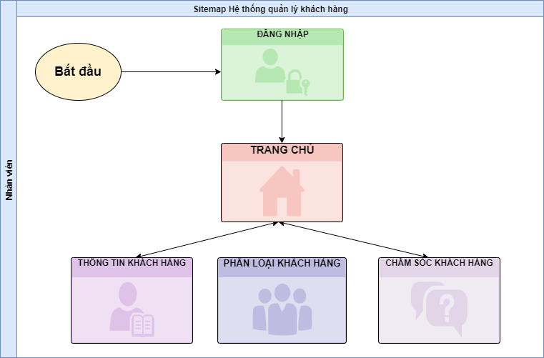

***5.1. Giao diện đăng nhập hệ thống CRM:***

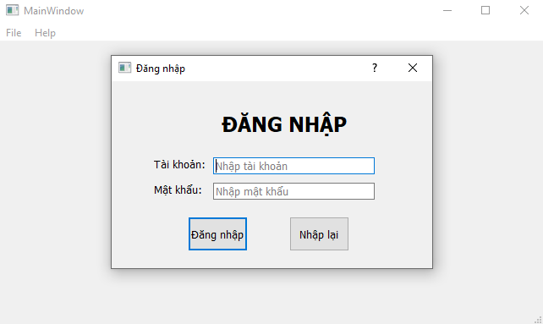

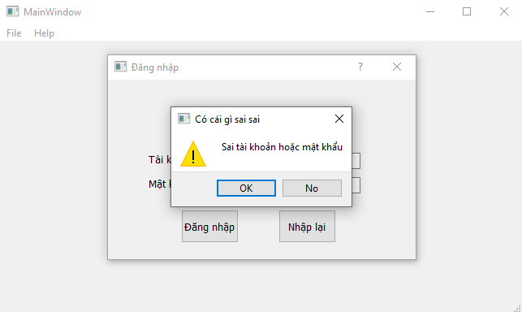

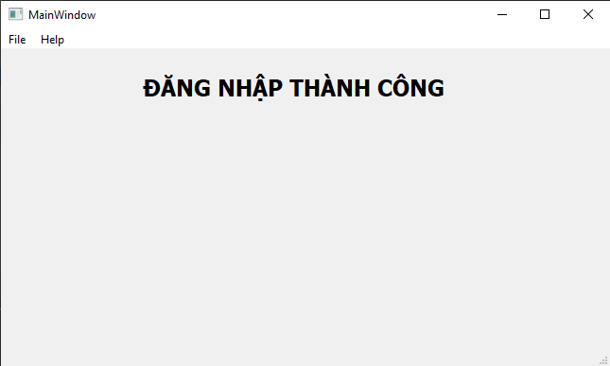

***5.2. Giao diện trang chủ của hệ thống CRM:***

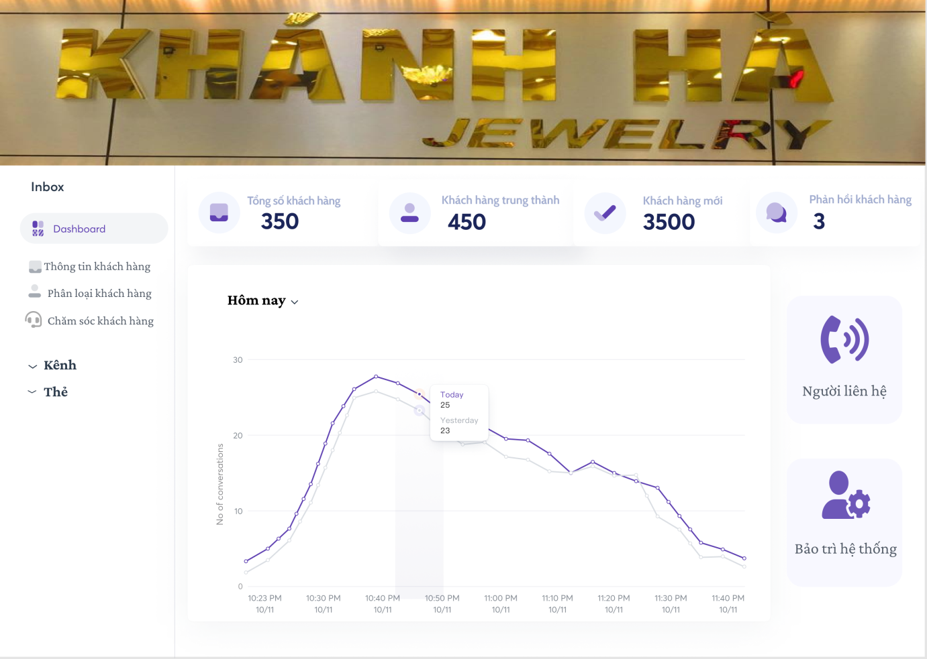

***5.3. Giao diện nhập thông tin khách hàng của hệ thống CRM:***

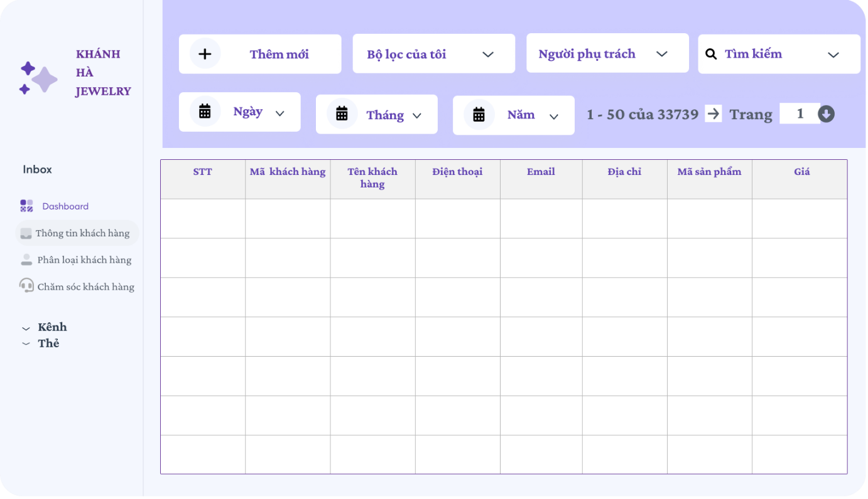

***5.4. Giao diện phân loại khách hàng của hệ thống CRM:***

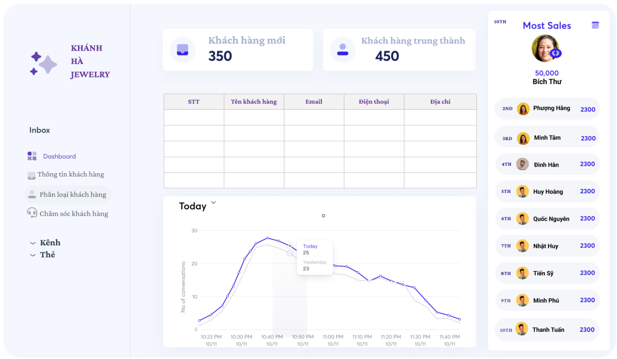

***5.5. Giao diện chăm sóc khách hàng của hệ thống CRM:***

